Многогранники. Призма, параллелепипед, пирамида

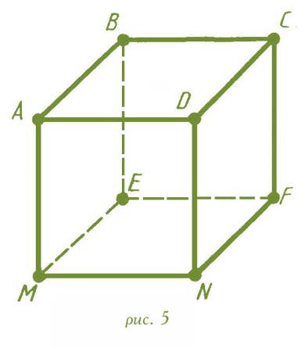
Многогранник — это такое тело, поверхность которого состоит из конечного числа плоских многоугольников
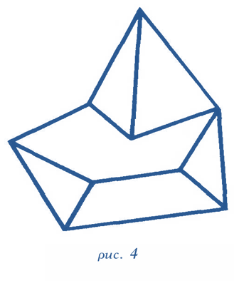

Многогранник называется выпуклым, если он расположен по одну сторону плоскости каждого плоского многоугольника на его поверхности
Эти многоугольники называются гранями, их стороны – рёбрами, их вершины – вершинами многогранника. Отрезки, соединяющие две вершины и не лежащие на одной грани, называются диагоналями многогранника.

Призма – это многогранник, две грани которой ABCDE и A₁B₁C₁D₁E₁
( основания призмы ) – равные многоугольники с соответственно параллельными сторонами, а остальные грани ( AA₁B₁B, BB₁C₁C и т.д. ) - параллелограммы, плоскости которых параллельны прямой ( AA₁, или BB₁, или CC₁ и т.д. ). Параллелограммы AA₁B₁B, BB₁C₁C и т.д. называются боковыми гранями; рёбра AA₁, BB₁, CC₁ и т.д. называются боковыми рёбрами.
Высота призмы – это любой перпендикуляр, опущенный из любой точки основания на плоскость другого основания.
В зависимости от формы многоугольника, лежащего в основании, призма может быть соответственно: треугольной, четырёхугольной, пятиугольной, шестиугольной и т.д.
Если боковые рёбра призмы перпендикулярны к плоскости основания, то такая призма называется прямой; в противном случае – это наклонная призма. На рисунке показаны прямая и наклонная призмы

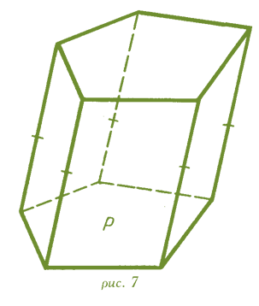
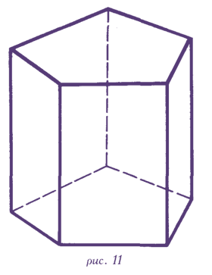

Если в основании прямой призмы лежит правильный многоугольник, то такая призма также называется правильной.

Свойства призмы
1^{о}. Основания призмы являются равными многоугольниками.
2^{о}. Боковые грани призмы являются параллелограммами.
3^{о}. Боковые ребра призмы равны.

Параллелепипед - это призма, основания которой параллелограммы. Таким образом, параллелепипед имеет шесть граней и все они – параллелограммы. Противоположные грани попарно равны и параллельны. У параллелепипеда
четыре диагонали; они все пересекаются в одной точке и делятся в ней пополам.

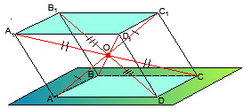

Если четыре боковые грани параллелепипеда – прямоугольники, то он называется прямым. Прямой параллелепипед, у которого все шесть граней – прямоугольники, называется прямоугольным. Диагональ прямоугольного параллелепипеда d и его рёбра a, b, c связаны соотношением: d ² = a ²+ b ² + c ².

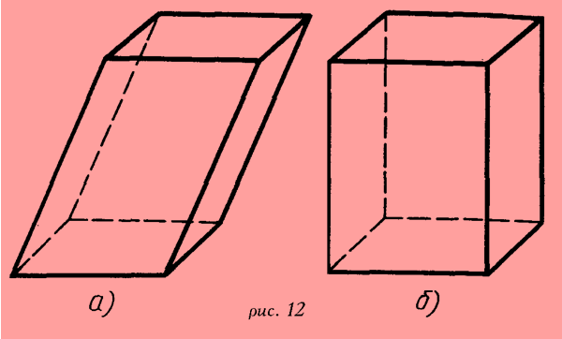

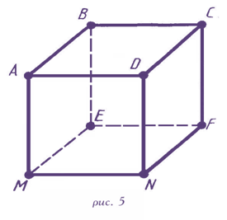
Прямоугольный параллелепипед, все грани которого квадраты, называется кубом. Все рёбра куба равны.

Свойства параллелепипеда
1^{о}. У параллелепипеда 8 вершин, 12 ребер и 6 граней.
2^{о}. Каждая грань параллелепипеда — параллелограмм.
3^{о}. Противолежащие грани параллелепипеда равны.
4^{о}. Параллельные ребра параллелепипеда равны.

Пирамида – это многогранник, у которого одна грань ( основание пирамиды ) – это произвольный многоугольник ( ABCDE, рис.80 ), а остальные грани ( боковые грани ) – треугольники с общей вершиной S, называемой вершиной пирамиды.
Перпендикуляр SO, опущенный из вершины пирамиды на её основание, называется высотой пирамиды. В зависимости от формы многоугольника, лежащего в основании, пирамида может быть соответственно: треугольной, четырёхугольной, пятиугольной, шестиугольной и т.д. Треугольная пирамида является тетраэдром ( четырёхгранником ), четырёхугольная – пятигранником и т.д.
Пирамида называется правильной, если в основании лежит правильный многоугольник, а её высота падает в центр основания. Все боковые рёбра правильной пирамиды равны; все боковые грани – равнобедренные треугольники. Высота боковой грани (SF) называется апофемой правильной пирамиды.
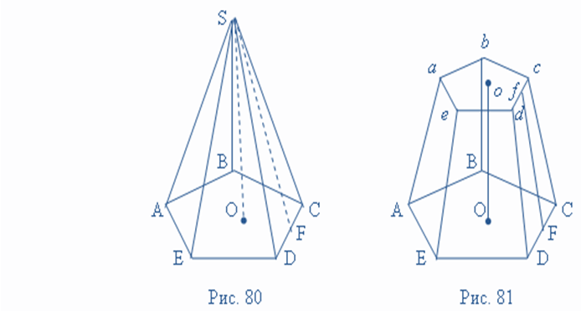
Если провести сечение abcde, параллельное основанию ABCDE ( рис.81 ) пирамиды, то тело, заключённое между этими плоскостями и боковой поверхностью, называется усеченной пирамидой. Параллельные грани ABCDE и abcde называются основаниями; расстояние Oo между ними – высотой. Усечённая пирамида называется правильной, если пирамида, из которой она была получена – правильная. Все боковые грани правильной усечённой пирамиды – равные равнобочные трапеции. Высота Ff боковой грани
( рис.81 ) называется апофемой правильной усечённой пирамиды.

Свойства правильной пирамиды
1^{о}. Основание правильной пирамиды — правильный многоугольник.
2^{о}. Боковые грани правильной пирамиды — равнобедренные треугольники.
3^{о}. Боковые ребра правильной пирамиды равны.

